Белорусский государственный технологический университет
Факультет информационных технологий
Кафедра программной инженерии

Лабораторная работа 2
По дисциплине «Основы алгоритмизации и программирования»
На тему «Способы представления алгоритмов»

Выполнил:
Студент 1 курса 7 группы
Яцко Антон Игоревич
Преподаватель: Белодед Н.И.

Минск 2025
Цель:
Изучение способов представления алгоритмов и их составления.
Теория:
Алгоритм – это система правил, определяющая последовательность действий над некоторыми объектами и приводящая к достижению поставленной цели после конечного числа шагов.
Для записи алгоритма решения задачи применяется:
- словесно-формульное описание;
- блок-схема.
Алгоритмы:
• Линейные (это такой алгоритм, в котором все действия выполняются последовательно друг за другом и только один раз.)
• Разветвляющиеся (можно описать задачи, в которых выбор направления вычислений осуществляется по итогам проверки некоторого условия.)
• Циклические (Для решения многих задач характерно многократное повторение отдельных участков вычислений.)

Пример 1
По введёным коофициэнтам вычислить корни квадратного уравнения.
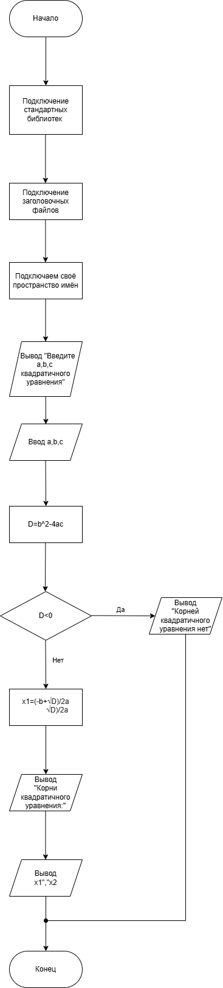
1.Начало программы
2.Подключение стандартных библиотек
3.Подключение заголовочных файлов
4.Подключение своего пространства имён
5.Вводим числовые значения a,b,c
6.Вычислим D=b^2-4ac
7.Eсли D<0, то переходим к п.8, иначе к п.10
8.Вывод “Корней нет”, переходим к п.12
10.Находим х1=(-b+√D)/2a; х2=(-b-√D)/2a
11.Выводим х1,х2
12.Конец программы

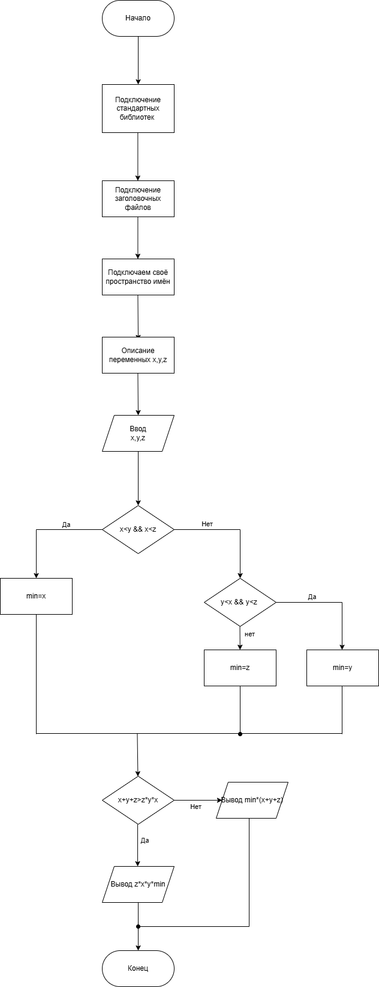
Вариант 15
Задание 1
Даны действительные числа x, y, z. Вычислить min(x + y + z, xyz) * min(x, y, z).
1.Начало программы
2.Подключение стандартных библиотек
3.Подключение заголовочных файлов
4.Подключение своего пространства имён
5.Вводим числовые значения x,y,z
6.Если x<y и x<z,то переходим к п7 , иначе к п8
7.min=x
8.Если y<x и y<x,то переходим к п9 , иначе к п10
9.min=y
10.min=z
11.Если x+y+z>x*y*z,то переходим к п12 , иначе к п13
12.Вывод x*y*z*min
13.Вывод (x+y+z)*min

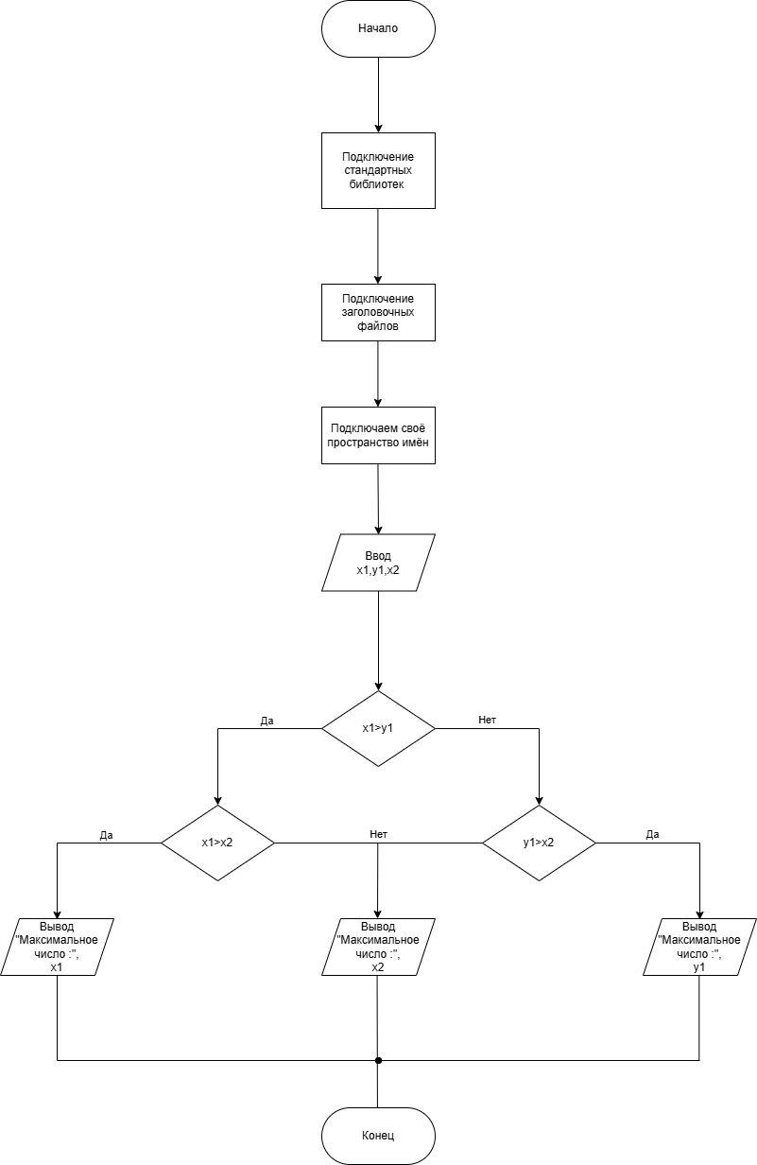

Вариант 15
Задание 2
С клавиатуры ввести три числа. Вычислить максимальное среди них число.
1.Начало программы
2.Подключение стандартных библиотек
3.Подключение заголовочных файлов
4.Подключение своего пространства имён
5.Вводим числовые значения x1,y1,x2
6.Если x1>y1,то переходим к п7 , иначе к п9
7.Если х1>x2,то переходим к п8,иначе к п10
8.Вывод х1
9.Если y1>x2,то переходим к п10 , иначе к п11
10.Вывод y1
11.Вывод х2
12.Конец

Вывод:
Изучили способы представления алгоритмов и их сопоставления.

